УДК 631.372

Определение конструктивных параметров устройства для
догрузки ведущих колес транспортного тягача для перевозки
сельскохозяйственных грузов

Гуськов Ю.А., Тихонкин И.В., Курносов А.Ф.

Новосибирский государственный аграрный университет

Аннотация

В статье приведена методика расчета догружающего устройства движителей автопоезда за счет перераспределения массы тягача и полуприцепа. В современных условиях большое значение придается повышению эффективности эксплуатации автопоездов при транспортировке сельскохозяйственных грузов в различных условиях эксплуатации, в том числе при плохом сцеплении движителей с дорогой. Предложенная методика позволит определить необходимые параметры и разработать рекомендации по выбору места установки устройства догрузки ведущих колес на автомобильный тягач.

Ключевые слова: АВТОМОБИЛЬНЫЙ ТЯГАЧ, ПОЛУПРИЦЕП, ДОГРУЗКА ДВИЖИТЕЛЕЙ, СЦЕПЛЕНИЕ КОЛЕС С ДОРОГОЙ, ТРАНСПОРТИРОВКА СЕЛЬСКОХОЗЯЙСТВЕННЫХ ГРУЗОВ
_________________________________________________________________

Одним из недостатков автомобильных тягачей с полуприцепами, перевозящими сельскохозяйственные грузы, является низкая эффективность при движении автопоезда на спуске или подъеме в условиях плохого сцепления движителей с дорогой. Кроме того, при торможении на спуске возникает опрокидывающий момент, действующий на тягач и кузов полуприцепа, что приводит к складыванию автопоезда. Существующие в настоящее время устройства [1, 2, 3] достаточно успешно решают задачи догрузки ведущих колес тягача, тем самым повышая их силу сцепления с дорогой. Однако конструкции указанных устройств не позволяют предотвратить складывание автопоезда, что может привести к аварийной ситуации.
В связи с этим в реальных условиях эксплуатации автотранспортных средств сельскохозяйственного производства наиболее перспективным способом решения указанных проблем является разработка устройств, как обеспечивающих догрузку ведущих колес тягача, так и предотвращающих несанкционированное изменение взаимного положения тягача и полуприцепа в условиях недостаточного сцепления движителей с дорогой. Авторами разработано догружающее устройство автопоезда (рис. 1), включающее электролебедку 1, пульт управления 2 и контроллер 3, соединенный с датчиками пробуксовки колес (на рисунке не указаны) и датчиком усилия 4 с демпфирующим элементом на гибком элементе 5 [4]. При возникновении угрозы складывания полуприцепа и тягача, например, при потере сцепления движителей на спуске, водитель может в ручном режиме провести корректировку их взаимного положения, включив в работу электролебедку. В автоматическом режиме работы устройства контроллер 3 приводит в действие электролебедку 1 при буксовании колес, получая сигнал от датчиков пробуксовки колес. При превышении допустимого усилия на гибком элементе 5 контроллер 3 отключает лебедку, получая соответствующий сигнал датчика усилия 4.

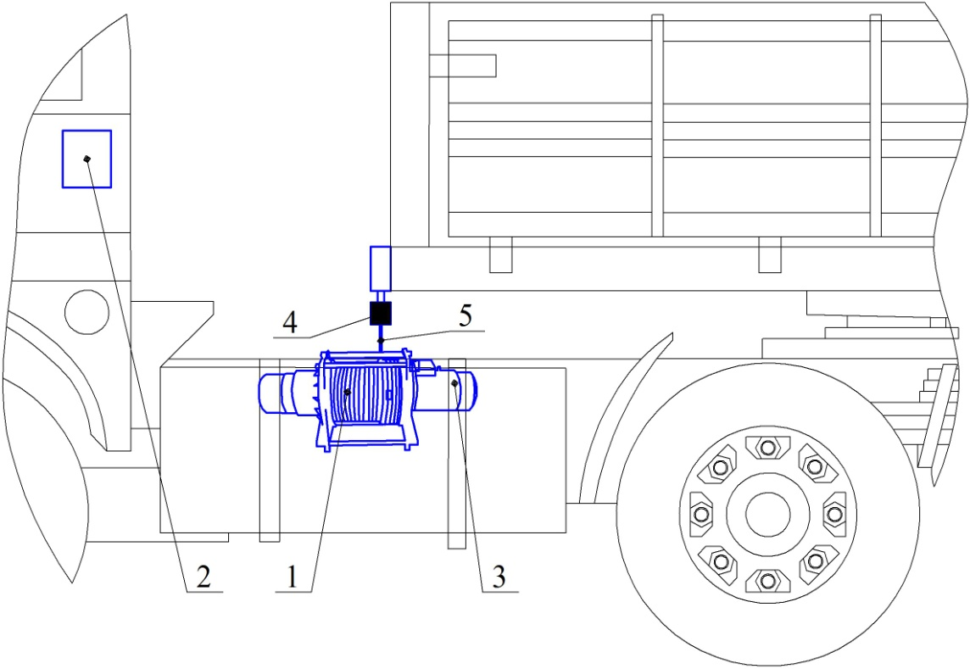
Рис. 1. Общий вид догружающего устройства

Таким образом, при работе догружающего устройства обеспечивается улучшение эксплуатационных характеристик автопоезда за счет исключения буксования и складывания автопоезда, повышается безопасность, снижается риск возникновения несчастного случая.
Для рационального использования предложенного устройства в реальных условиях эксплуатации на автопоездах различной грузоподъемности при перевозке сельскохозяйственных грузов необходимо определить его основные конструктивные параметры. Эффективность применения догружающего устройства зависит от места его установки, то есть расположение точек крепления должно обеспечивать наименьшее усилие на тяговом тросе лебедки и на конструктивные элементы автопоезда.
Цель исследования − разработка методики расчета основных конструктивных параметров и рациональных координат установки устройства догрузки ведущих колес тягача автопоезда.
Догружающее усилие создается за счет частичного снятия нагрузки с передней оси тягача. Принимаем максимально допустимую разгрузку передней оси тягача 30%, что и будет составлять догружающую тягово-сцепную силу.
Расчет конструктивных параметров сводится к определению максимально допустимого усилия Р на тросе лебедки и оптимальных размеров точек крепления h_{К} и l_{К} .
При условии движения транспортного агрегата по горизонтальной поверхности с постоянной скоростью воспользуемся принципом д’Аламбера и рассмотрим уравновешенную плоскую систему сил (рис. 2) без учета коэффициентов сцепления с дорогой и сопротивления перекатыванию.

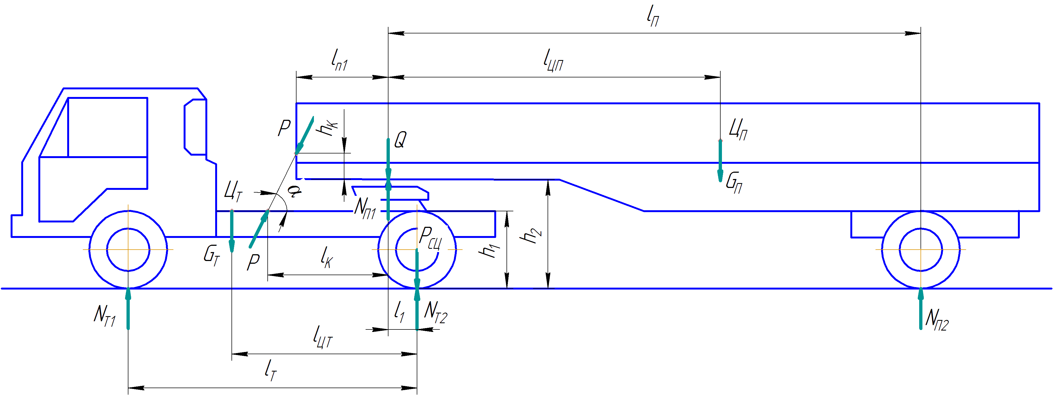
Рис. 2. Схема сил, действующих на автопоезд

Так как транспортный агрегат состоит из двух сочлененных элементов, то расчет действующих сил производим отдельно для полуприцепа и тягача, заменив шарнирно-неподвижную опору соответствующими реакциями связи.
Сумма моментов сил, действующих на полуприцеп, относительно точки крепления седельно-сцепного устройства:
Рsinα l_{п1} + Рcosα h_{к} – G_{П} l_{ЦП} + N_{П2} l_{П}, (1)
где: Р – сила, приложенная догружающим устройством (тяговое усилие лебедки), Н;
G_{П} – вес полуприцепа, Н;
N_{П1} – реакция на седельно-сцепном устройстве, Н;
N_{П2} – реакция на задней оси полуприцепа, Н;
l_{п1} – расстояние от седельно-сцепного устройства до переднего борта, м;
h_{к} – предполагаемая высота точки крепления гибкого элемента догружающего устройства к раме полуприцепа, м;
l_{ЦП} – расстояние от седельно-сцепного устройства до центра тяжести полуприцепа, м;
l_{П} – расстояние от седельно-сцепного устройства до задней оси полуприцепа, м.
Сумма моментов сил, действующих на полуприцеп относительно задней оси колеса:
Рsinα (l_{п1} + l_{П})+Рcosα (h_{к} + h₂ – R_{кп})+G_{П} (l_{П} – l_{ЦП})–N_{П1} l_{П} = 0, (2)
где h₂ – высота рамы полуприцепа, м;
R_{кп} – радиус колеса полуприцепа, м.
Высоту рамы h₁ принимаем равной диаметру колеса тягача.
Моменты сил, действующие на тягач относительно задней оси колеса:
–N_{Т1} l_{T} +G_{Т} l_{ЦT} –Рsinα(l_{к} +l₁)–Рcosα R_{кт} +Q l₁=0, (3)
где G_{Т} – вес тягача, Н;
Q – сила, действующая на седельно-сцепное устройство, Н;
N_{Т1} – реакция на передней оси тягача, Н;
N_{Т2} – реакция на задней оси колеса, Н.
l_{T} – расстояние между осями тягача, м;
l_{ЦT} – расстояние от задней оси до центра тяжести тягача, м;
l_{к} – предполагаемое расстояние от точки крепления догружающего устройства до седельно-сцепного устройства тягача, м;
l₁ – расстояние от задней оси до седельно-сцепного устройства тягача, м;
R_{кт} – радиус колеса тягача, м.
Моменты сил, действующих на тягач относительно передней оси колеса:
N_{Т2} l_{T} – G_{Т} (l_{T} – l_{ЦT}) + Рsinα (l_{T} –l_{к} –l₁) – Рcosα R_{кт} – Q (l_{T} –l₁) = 0. (4)
Условие допустимой разгрузки передней оси можно представить выражением
N_{Т2} ≤ N_{Т20} + 0,3N_{Т10}, (5)
где N_{Т10} – нагрузка на переднюю ось тягача без догружающего устройства, Н;
N_{Т20} – нагрузка на заднюю ось тягача без догружающего устройства, Н.
Сила сцепного веса равна реакции на задней оси тягача. Из условий равновесия, при Q = N_{П1}, с учетом догружающего устройства, из выражения (4) получим:
$\begin{aligned}N_{Т2}=G_{Т}\left(1−\frac{l_{\text{ЦT}}}{l_{T}}\right)−\text{ Р}\text{sin}α\left(1−\frac{l_{к}}{l_{T}}−\frac{l_{1}}{l_{T}}\right)+\text{ Р}\text{cos}α\frac{R_{\text{кт}}}{l_{T}}+Р\text{sin}\text{α }\left(\frac{l_{п1}}{l_{П}}+1\right)· \\ \left(1−\frac{l_{1}}{l_{T}}\right)+\text{ P}\text{cos}\text{α }\left(\frac{h_{k}}{l_{П}}\text{ + }\frac{h_{2}}{l_{П}}−\frac{R_{\text{кп}}}{l_{П}}\right)\left(1−\frac{l_{1}}{l_{T}}\right)+{\text{ G}}_{П}\left(1−\frac{l_{\text{ЦП}}}{l_{П}}\right)\left(1−\frac{l_{1}}{l_{T}}\right)\end{aligned}$. (6)
С другой стороны, реакция на задней оси тягача, согласно выражению (5):
$N_{Т2}=G_{Т}\left(1−\frac{l_{\text{ЦT}}}{l_{T}}\right)+{\text{ G}}_{П}\left(1−\frac{l_{\text{ЦП}}}{l_{П}}\right)\left(1−\frac{l_{1}}{l_{T}}\right)+0,3\left(\frac{G_{Т}{\text{ l}}_{\text{ЦT}}}{l_{T}}{\text{ + G}}_{П}\left(1−\frac{l_{\text{ЦП}}}{l_{П}}\right)\frac{l_{1}}{l_{T}}\right)$. (7)
После математических преобразований получаем выражение для определения усилия на лебедке, удовлетворяющего условию максимально допустимой разгрузки передней оси 30% в зависимости от размеров точек крепления h_{К} и l_{К} :
$P=\frac{0,3\left(\frac{G_{Т}{\text{ l}}_{\text{ЦT}}}{l_{T}}{\text{ + G}}_{П}\left(1−\frac{l_{\text{ЦП}}}{l_{П}}\right)\frac{l_{1}}{l_{T}}\right)}{\text{sin}\text{α }\left(\frac{l_{п1}}{l_{П}}−\frac{l_{п1}}{l_{П}}\frac{l_{1}}{l_{T}}+\frac{l_{к}}{l_{T}}\right)+\text{cos}\text{α }\left(\left(\frac{h_{k}}{l_{П}}\text{ + }\frac{h_{2}}{l_{П}}−\frac{R_{\text{кп}}}{l_{П}}\right)\text{ ф}\left(1−\frac{l_{1}}{l_{T}}\right)+\frac{R_{\text{кт}}}{l_{T}}\right)}$ . (8)
Расстояние от седельно-сцепного устройства до центра тяжести полуприцепа найдем из выражения (1) без учета догружающего устройства:
${\text{ l}}_{\text{ЦП}}=\frac{N_{П\text{02}}l_{П}}{G_{П}}\text{.}$ (9)
Расстояние от задней оси до центра тяжести тягача найдем из выражения (3) без учета догружающего устройства.
$l_{\text{ЦT}}=\frac{N_{Т\text{01}}⋅l_{T}−Q_{0}l_{1} }{G_{Т}}$. (10)
Для расчета автопоездов любой грузоподъемности сформируем таблицу 1 с необходимыми данными для расчета на основании их технических характеристик.
Принимаем высоту крепления догружающего устройства h_{К} в интервале от 0 до 1 м, а расстояние от седельно-цепного устройства l_{К} – от l_{п1} =1,94 м до 2 м.
С учетом того, что угол установки определяется выражением:
$α=\text{arctg}\frac{\left(h_{k}+h_{2}−h_{1}\right)}{\left(l_{k}−l_{n1}\right)}$ , (9)
решаем уравнение (8) численным методом. Результаты вычислений для транспортного агрегата в составе тягача КАМАЗ-5460 и полуприцепа ЧМЗАП 9906 представлены на рис. 3.

Таблица 1. Исходные данные для расчета
Наименование | Размерность | Обозначение | Величина

Полуприцеп
вес полуприцепа | Н | G_{П} | 264600
реакция на седельно-сцепном устройстве | Н | N_{П01} | 93100
реакция на задней оси полуприцепа | Н | N_{П02} | 171500
радиус колеса полуприцепа | м | R_{кп} | 0,630
расстояние от седельно-сцепного устройства до переднего борта | м | l_{п1} | 1,940
расстояние от седельно-сцепного устройства до задней оси полуприцепа | м | l_{П} | 7,595
высота рамы полуприцепа | м | h₂ | 1,470
расстояние от седельно-сцепного устройства до центра тяжести полуприцепа | м | l_{ЦП} | 4,923

Тягач
вес тягача | Н | G_{Т} | 158760
реакция на передней оси тягача | Н | N_{Т01} | 60760
реакция на задней оси колеса | Н | N_{Т02} | 98000
расстояние между осями тягача | Н | l_{T} | 3,950
расстояние от задней оси до седельно-сцепного устройства тягача | м | l₁ | 0,615
радиус колеса тягача | м | R_{кт} | 0,477
расстояние от задней оси до центра тяжести тягача | м | l_{ЦT} | 1,151

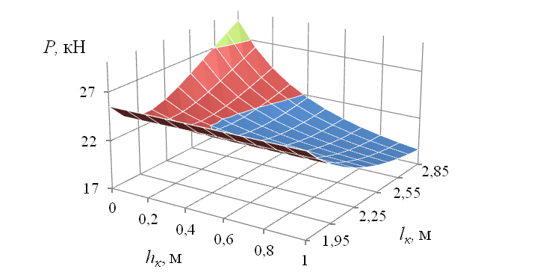
Рис. 3. Зависимость величины усилия на догружающем устройстве
от координат его установки
Анализ рис. 3 показывает, что высота крепления и расстояние от места установки догружающего устройства до седельно-сцепного устройства оказывают нелинейное влияние на тяговое усилие лебедки. Так, если при h_{к}=0, изменение l_{к} в диапазоне от 1,95 до 2,85 м приводит к увеличению тягового усилия лебедки с 25,5 до 29 кН, то при h_{к}=1 м аналогичное изменение l_{к} приводит к снижению тягового усилия лебедки с 25,5 до 18,5 кН.
Таким образом, разработанная методика позволяет определить основные конструктивные параметры догружающего устройства и рациональные координаты его установки на тягач автопоезда. В качестве практических рекомендаций, опирающихся на проведенные расчеты, догружающее устройство рекомендуется устанавливать как можно дальше от седельно-сцепного устройства и выше на борту полуприцепа, при этом усилие на лебедке догружающего устройства составит порядка 18 кН.

Список использованных источников

- Щитов С.В., Кривуца З.Ф. Повышение тягово-сцепных свойств автопоездов за счет использования вспомогательных устройств для прицепных систем // Инновационное развитие АПК России на базе интеллектуальных машинных технологий: Сб. научных докладов Международной научно-технической конференции. – 2014. – С. 337.
- Щитов С.В., Кузин В.Ф., Кривуца З.Ф. Пути улучшения тягово-сцепных свойств транспортно-энергетических средств // Вестник «Бурятской сельскохозяйственной академии им. В.Р. Филиппова», – 2012, №4. – С. 55-61.
- Пат. № 2588301 РФ, МПК B62D 53/04 Тягово-догрузочное устройство / Важинский Е.С.; заявитель и патентообладатель Важинский Е.С. − № 2015102079/11; заявл. 23.01.2015; опубл. 27.06.2016. − Бюл. №18. − 5 с.
- Пат. №149367 РФ, МПК B62D 53/04 Автопоезд / Гуськов Ю.А., Илясов А.П.; заявитель и патентообладатель ООО "Консультационно-экспертное бюро НГАУ".– №2014138272/11; заявл. 22.09.2014; опубл. 27.12.2014. – Бюл. № 36.- 3 с.

=====================================================================
Цитирование:
Гуськов Ю.А., Тихонкин И.В., Курносов А.Ф. Определение конструктивных параметров устройства для догрузки ведущих колес транспортного тягача для перевозки сельскохозяйственных грузов // АгроЭкоИнфо. – 2016, №4. http://agroecoinfo.narod.ru/journal/STATYI/2016/4/st_435.doc.

